江苏省仪征中学2022—2023学年度第一学期高一政治学科作业
第四课 我国的个人收入分配与社会保障
4.2我国的社会保障
研制人：李 蓉 审核人：鞠恒君
班级： 姓名： 学号： 练习日期： 建议用时：30分钟
一、单选题
1.202I年，财政部继续坚持尽力而为、量力而行，兜牢兜实基本民生底线，努力让人民群众的获得感成色更足，幸福感更可持续、安全感更有保障，安排社会保障和就业支出34427亿元。国家重视社会保障
①能够满足被保险人较高层次的保险需求 ②是基于实现共同富裕的社会主义本质要求
③有利于发挥精巧的“社会减震器”作用 ④旨在进一步发挥再分配对公平的调节作用
A.①② B.①④ C.②③ D.③④
2.为了减轻疫情对困难群众生活的影响，浙江省提高了最低生活保障标准，全省人均月低保标准提高到836元。这一做法
①是我国社会保障体系的核心 ②是通过再分配促进社会公平正义的表现
③保障社会成员基本生活需求 ④是实现共同富裕的社会主义本质的要求
A.①③ B.①④ C.②④ D.②③
3.“十四五”规划纲要提出，发展多层次、多支柱养老保险体系，提高企业年金覆盖率，规范发展第三支柱养老保险。目前，我国已初步形成了以基本养老保险为基础，以企业（职业）年金为补充，与个人储蓄性养老保险和商业养老保险相衔接的“三支柱”养老保障体系。以下说法正确的是
A.商业养老保险能保障基本生活权利，调节不同群体的利益关系
B.基本养老保险通过再分配，在自愿的原则上发挥社会互助功能
C.企业年金是社会保障的补充形式，有利于满足人们的养老需求
D.基本养老保险是保障社会成员生活的最后一道防线
4.近期非常火爆的“惠民保”，是政府部门参与和引导，由保险公司承保的对社保和常见的医疗险进行补充的新型医疗险。这类保险保费便宜，保障额度比较高，投保条款宽容，可带病投保，且不限年龄，不限职业，可以用来补充医保不报销的部分费用。对“惠民保”认识正确的是
①作为基本医疗保险的补充能规避风险 ②其保险费用由国家、单位和个人分摊
③遵从平等自愿的原则，不带有强制性 ④是筹资者给投资者的所有权凭证
A.①② B.①③ C.②④ D.③④
5.上海推出“老年综合津贴制度”。将“高龄老人营养补贴”和“70岁以上老年人免费乘车”等单项补贴统筹调整为全市统一的老年综合补贴，受益范围扩大至65岁以上的户籍老年人。这
A.有助于扩大社会救助覆盖面，改善人民生活品质
B.促进社会互助功能充分发挥，缩小居民收入差距
C.有利于实现公共资源分配平均化，实现发展成果共享
D.进一步彰显社会主义制度的优越性，推动社会和谐发展
6.要通过完善低保、大病救助等制度，兜住特困群体的基本生活。“安全网”喻指 C
A.商业保险 B.国家税收 C.社会保障 D.个人收入分配制度
7.我国的社会保障从制度全覆盖走向人群全覆盖，基本实现人人享有社会保障。这说明
A.完善社会保障体系要做到权责清晰 B.完善社会保障体系要量力而为
C.完善社会保障体系要严格依法监管 D.我国要建立起覆盖全民、城乡统筹的社会保障体系
8.在社会保障内容中，社会救助是重要的组成部分。对其作用分析正确的是
A.我国社会保障体系的核心 B.保障社会成员生活安全与生存权利的“最后一道防线”
C.最高层次的社会保障 D.褒扬性、补偿性、优待性、综合性的特殊社会保障
9.在社会保障体系中居于最高层次的是
A.社会保险 B.社会救助 C.社会福利 D.社会优抚

10.慈善活动属于
A.社会福利 B.社会救助 C.社会保险 D.社会互助
11.我国的社会保障从制度全覆盖走向人群全覆盖，基本实现人人享有社会保障。这说明 D
A.完善社会保障体系要做到权责清晰 B.完善社会保障体系要量力而为
C.完善社会保障体系要严格依法监管 D.我国要建立起覆盖全民、城乡统筹的社会保障体系
12.建设多层次社会保障体系的要求有
①兜底线 ②织密网 ③建机制 ④城乡统筹
A.①②③ B.②③④ C.①③④ D.①②④
13.完善社会保障体系，要公平对待每个公民并确保其享受相应的社会保障权益。为此，我们必须要
A.建立起覆盖全民、城乡统筹的社会保障体系 B.坚持社会保障水平与经济社会发展相适应
C.明确各方的权利与责任，严格依法监管 D.坚持风险分摊与责任共担，发挥互助功能
14.目前我国正在研究建立退役金、抚恤金、优待金等动态增长机制，使广大退役军人更好地分享改革发展成果。这属于社会保障制度中的
A.社会保险 B.社会救济 C.社会福利 D.社会优抚

二、主观题
16.材料 医疗保障是民生保障的重要内容。党中央、国务院对此高度重视，持续健全完善医疗保障制度。2020年3月5日，中共中央国务院印发《关于深化医疗保障制度改革的意见》。《意见》的基本原则是，坚持应保尽保、保障基本，基本医疗保障依法覆盖全民，尽力而为、量力而行，实事求是确定保障范围和标准。坚持稳健持续、防范风险，科学确定筹资水平，均衡各方缴费责任，加强统筹共济，确保基金可持续。坚持促进公平、筑牢底线，强化制度公平，逐步缩小待遇差距，增强对贫困群众基础性、兜底性保障。坚持治理创新、提质增效，发挥市场决定性作用，更好发挥政府作用，提高医保治理社会化、法治化、标准化、智能化水平。
结合所学经济与社会的知识，请你依据《意见》的基本原则，向政府提出发展医疗保障更好增进人民群众健康福祉的政策建议。（10分）

（★选做题）17.阅读材料，完成下列要求。
千百年来，老有所养、老有所依一直是关系社会稳定、家庭幸福的大事。让千千万万老年人生活安心、舒心、顺心，始终是中国老龄事业的发展目标。中华人民共和国成立70多年来，党和政府把老年人福祉记挂在心，一项项惠老政策陆续出台，一处处为老服务设施加快建设，带给老年人更多获得感、幸福感、安全感。民政部数据显示，社区养老服务设施现已覆盖全部城镇社区和50%以上的农村社区。今后，民政部门将牵头健全农村养老服务保障制度，积极为低收入、高龄、独居、残疾、失能农村老年人提供养老服务;大力支持各地发展政府扶得起、村里办得起、农民用得上、服务可持续的农村互助养老设施，满足农村老人养老“离家不离村”的需求。
运用社会保障的相关知识，请你为更好实行“老有所养、老有所依”提几条合理化建议。（8分）

江苏省仪征中学2022—2023学年度第一学期高一政治学科补充练习
第四课 我国的个人收入分配与社会保障
4.2我国的社会保障
研制人：李 蓉 审核人：鞠恒君
班级： 姓名： 学号： 练习日期： 建议用时：15分钟
一、单选题
1. 中共中央办公厅、国务院办公厅印发的《关于改革完善社会救助制度的意见》中指出：社会救助事关困难群众基本生活和衣食冷暖，是保障基本民生、促进社会公平、维护社会稳定的兜底性、基础性制度安排。改革完善社会救助制度
①有利于有效维护社会生活秩序的稳定
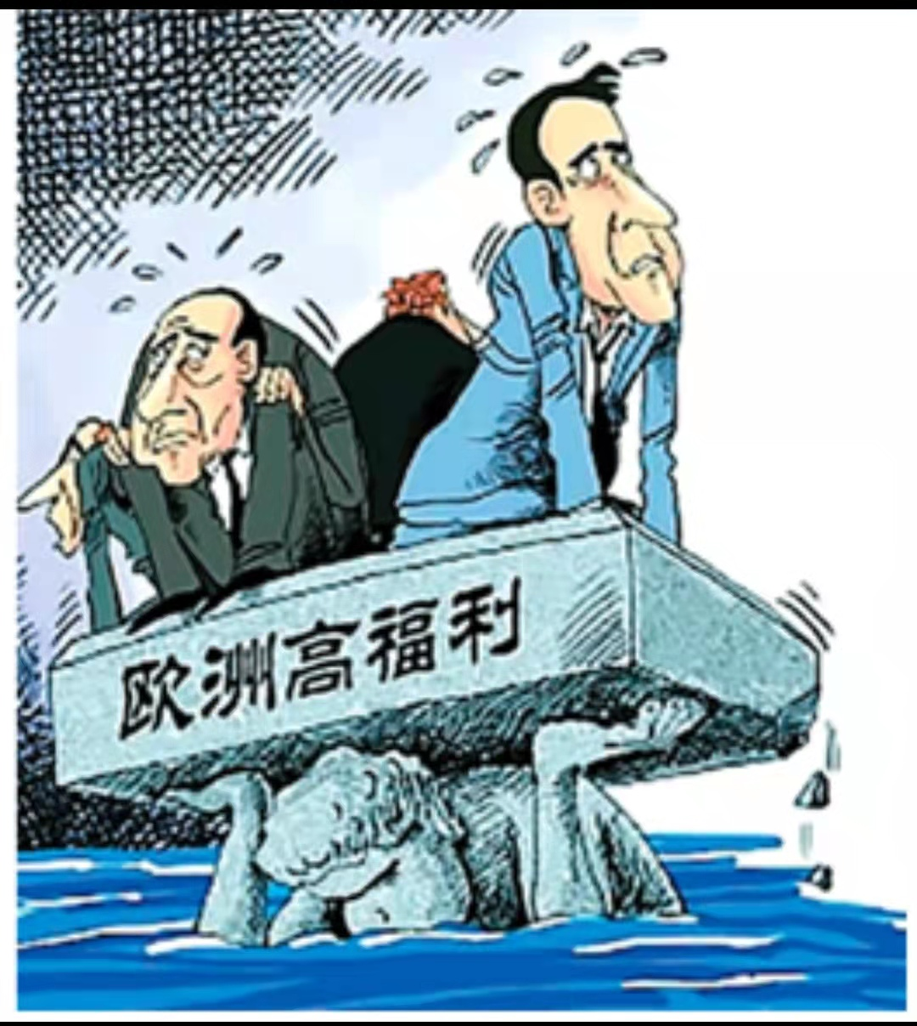
②体现了按劳分配是社会主义的分配原则
③有利于让改革发展成果更多更公平惠及困难群众
④体现政府通过国民收入初次分配促进社会公平
A. ①③ B. ①④
C. ②③ D. ②④
2. 下图漫画《不堪重负》启示我们，完善社会保障体系要
A. 覆盖全民 B. 应保尽保
C. 权责清晰 D. 保障适度
3. 为努力构建与江苏经济社会发展水平相适应的高质量养老服务体系，不断满足广大老年人日益增长的多层次、多样化养老服务需求，2021年10月13日，《江苏省“十四五”养老服务发展规划》发布。这说明完善社会保障体系
①需要满足所有个性化需求 ②应公平对待每位公民
③要与经济社会发展相适应 ④需权责清晰，依法监管
A. ①② B. ②③ C. ①④ D. ③④
4 ________是最高层次的社会保障。
A. 社会保险 B. 社会救助 C. 社会救济 D. 社会福利
5. 社会保障是民生安全网、社会稳定器，与人民幸福安康息息相关，关系国家长治久安。完善社会保障体系
①要做到权责清晰 ②要以维护企业利益为主要目标
③要更好地维护弱势群体的利益，消除贫富差距 ④要坚持社会保障水平与经济社会发展相适应
A. ①② B. ②③ C. ①④ D. ③④

二、主观题
6. 材料一 人均GDP与社会保障水平的关系
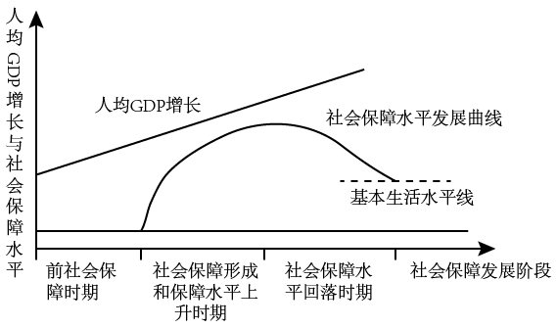
材料二 党的十八大以来，我国社会保障事业发展取得了历史性成就。社会保障覆盖范围持续扩大，社会保障水平稳步提高，保障能力持续增强，基本养老保险基金投资运营规模不断扩大，基金运行总体平稳。经过不懈努力，我国成功建设了具有鲜明中国特色、世界上规模最大、功能完备的社会保障体系，用几十年时间走过了许多西方国家一百多年走过的历程。当前，我国已经到了扎实推动共同富裕的历史阶段。我们要进一步织密社会保障安全网，努力推进社会保障事业高质量可持续发展。
(1)概括材料一所反映的人均GDP与社会保障水平的关系以及对我们的启示。（10分）

(2)有人认为，社会保障是推进共同富裕的重要抓手，织密社会保障安全网有利于实现共同富裕，请结合材料，运用《经济与社会》知识，对此观点于以评析。（8分）

